|  |  |  |
| --- | --- | --- |
|  |  |  |
| МИНОБРНАУКИ РОССИИ | | |
| Федеральное государственное бюджетное образовательное учреждение  высшего образования  **«МИРЭА – Российский технологический университет»**  **РТУ МИРЭА** | | |

Институт Информационных технологий

Кафедра Математического обеспечения и стандартизации информационных технологий

**КУРСОВАЯ РАБОТА**

по дисциплине «Разработка программных приложений»

**Тема курсовой работы**

Проектирование и реализация программной системы кадрового учета.

**Студент группы** ИКБО-12-17 Лисовой Андрей Анатольевич

_______________

(подпись студента)

**Руководитель курсовой работы** доцент Синицын И.В.

_______________

(подпись руководителя)

Работа представлена к защите «____» ____________ 2019 г.

Допущен к защите «___» ____________ 2019 г.

Москва 2019

|  |  |  |
| --- | --- | --- |
|  |  |  |
| МИНОБРНАУКИ РОССИИ | | |
| Федеральное государственное бюджетное образовательное учреждение  высшего образования  **«МИРЭА – Российский технологический университет»**  **РТУ МИРЭА** | | |

Институт Информационных технологий

Кафедра Математического обеспечения и стандартизации информационных технологий

Утверждаю

Заведующий кафедрой МОСИТ

______________ Головин С.А.

«___» _________ 2019 г.

**ЗАДАНИЕ**

**на выполнение курсовой работы по дисциплине**

«Разработка программных приложений»

Студент Лисовой Андрей Анатольевич Группа ИКБО-12-17

**Тема работы:** Проектирование и реализация программной системы кадрового учета.

**Исходные данные:**

**З**адание на курсовую работу –тема №13. Система кадрового учета

**Функционал разрабатываемой системы должен** предоставлять возможности полностью интерактивной системы с понятным дружественным графическим интерфейсом и обеспечивать необходимую функциональность, которая формируется в зависмости от заданной темы и предметной области изучаемых вопросов.

**Перечень вопросов, подлежащих разработке, и обязательного графического материала:**

Создание дистрибутива общего программного обеспечения (Реализация мультизагрузочного мобильного носителя с дистрибутивами операционных систем MS Windows 10 x64,Linux Mint 19 Mate x64, portable версий данных операционных систем, программных комплеков восстановления и сохранения, программных комплексов диагностики и системного сопровождения).

Освоение применения мультизагрузчиков Grub и Grub-2, освоение языков программирования для формирования специальных скриптов для управления Grub b Grub-2.

Установка и настройка MS Windows и Linux. В том числе настройка интерфейса с применением 3D столов типа Куб и доккетной линейки быстрого запуска приложений, практическое освоение командных языков платформы MS Windows и Linux(конфигурационное программирование).

Установка и настройка Web сервера Apache 2.x, FileZilla FTP Server 0.9.x, почтового сервера Mercury Mail Transport System 4.x, СУБД MySQL 5.x, интерпретаторы языков WEB программирования PHP 5.x и Perl 7.x, утилита обеспечения графического интерфейса при работе с СУБД MySQL.

Изучение жизненного цикла программ и создание программного комплекса с применением языков программирования PHP, PERL,JAVA и т.п., согласно темы курсового проектирования.

Тестирование и диагностика созданного программного продукта.

Портирование написанной программной системы на внешних хостах в сети Интернет.

Отчет по курсовой работе в виде расчетно-пояснительной записки.

**Срок представления к защите курсовой работы:** до «___»___________ 2019 г.

**Задание на курсовую работу выдал** ____________ (Синицын И.В.)

«___»___________ 2019 г.

**Задание на курсовую работу получил**  ____________ (Лисовой А.А.)

**ОГЛАВЛЕНИЕ**

**Введение** 5

**Подготовка загрузочной флешки с ОС Windows 10 и Linux Mint** 6

**Установка ОС Windows 10** 9

**Установка ОС Linux Mint** 10

**Установка и настройка программного комплекса XAMPP** 11

**Создание базы данных** 13

**Описание информационной системы. Функционал** 15

**Размещение информационной системы на хостинге** 24

**Заключение** 28

**Список литературы** 29

**Приложения** 30

# **Введение**

Целью проектирования данной курсовой работы является разработка системы учета сотрудников, позволяющей изменять и просматривать данные о сотрудниках.

Для достижения поставленной задачи необходимо выполнить следующие задачи:

* Анализ литературы по проектированию сайтов на HTML;
* Анализ литературы по работе с базами данных на PHP;
* Создание базы данных для хранения и изменения данных о поездах и пользователях применяя phpMyAdmin;
* Написание программного кода для автоматизации добавления, удаления, редактирования и просмотра данных используя php;
* Написание программного кода для создания дизайна сайта на HTML и CSS;
* Регистрация на хостинге;
* Установка сайта на хостинг;
* Тест работоспособности сайта.

# **Подготовка загрузочной флешки с ОС Windows 10 и Linux Mint**

Дистрибутив операционной системы может быть размещен как на USB накопителе, так и на оптическом диске. Согласно заданию необходимо воспользоваться первым вариантом.

Для дистрибутива Windows 10 потребуется накопитель объемом не менее 6 ГБ. Так как на накопителе планируется разместить иные различные утилиты и дистрибутивы, следует воспользоваться накопителем объемом 32ГБ.

Существует несколько способов создания загрузочной флешки, в частности, такие, как:

* Автоматический – предполагает использование сторонних программ для автоматизации и упрощения процесса.
* Ручной – позволяет в некоторых случаях больший контроль и спектр настройки при процессе создания загрузочной флешки.

Воспользуемся автоматическим способом. Существует большое количество программ, предназначенных для подобной цели:

* Rufus;
* YUMI;
* WinSetupFromUSB;
* LiveUSB Creator.

Воспользуемся утилитой WinSetupFromUSB. Для начала нужно настроить некоторые параметры накопителя. Это можно сделать, прибегая к использованию включенной в комплект WinSetupFromUSB утилиты Bootice.

Для создания загрузочного Flash-накопителя необходимо настроить следующие параметры:

* MBR - главная загрузочная запись
* Install/Config - Установка/Настройка MBR
* PBR (Partition Boot Record) - загрузочная запись раздела
* Parts Manage - Работа с разделами диска

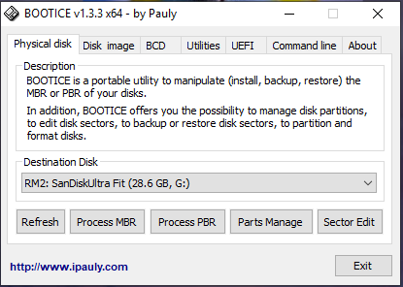

Рис. 1 – Главное меню Bootice.

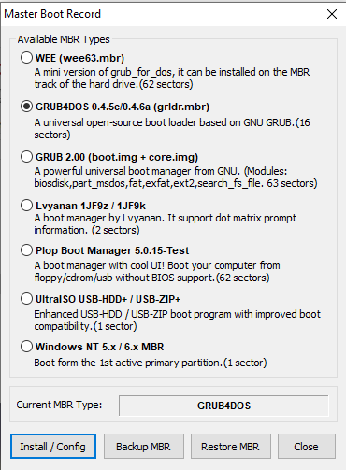

Рис. 2 – Выбор типа MBR.

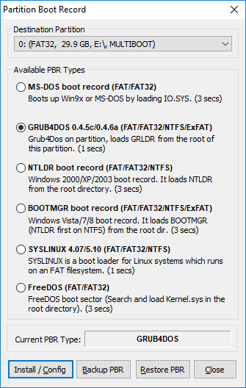

Рис. 3 – Указание накопителя для установки выбранного типа MBR.

Далее нужно загрузить необходимый дистрибутив. В WinSetupFromUSB этот процесс унифицирован для образа диска. Достаточно указать вид файла из предложенных, путь к нему и нажать «GO».

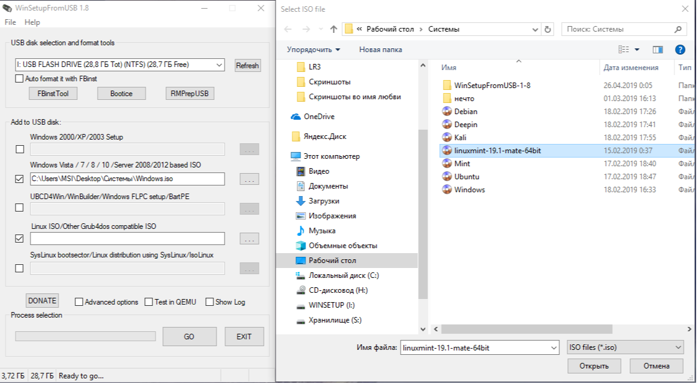

Рис. 4 – Выбор образа Linux Mint.

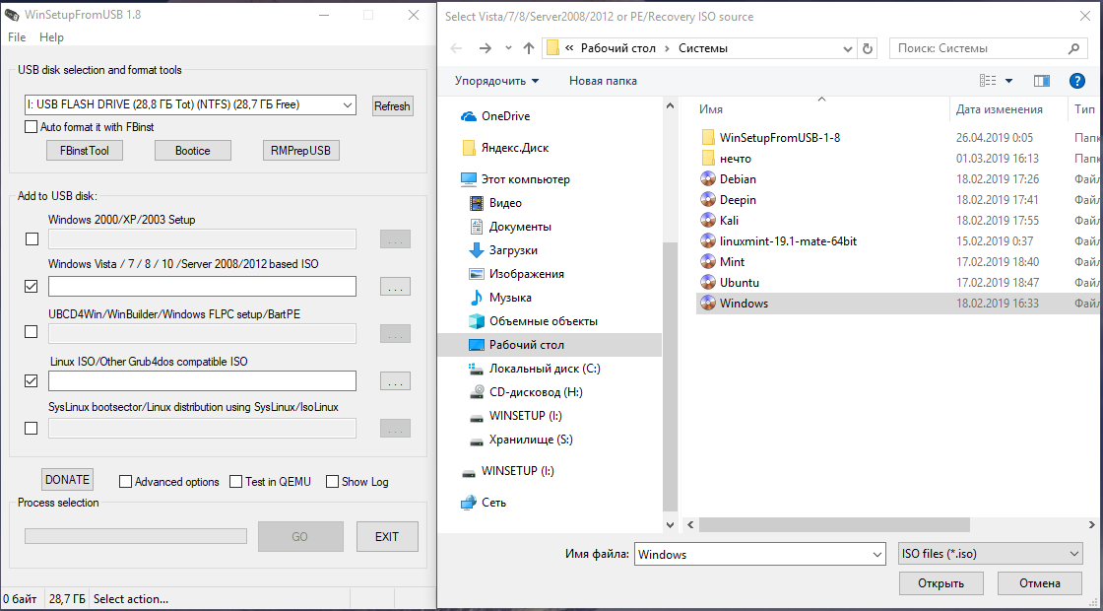

Рис. 5 – Выбор образа Windows 10.

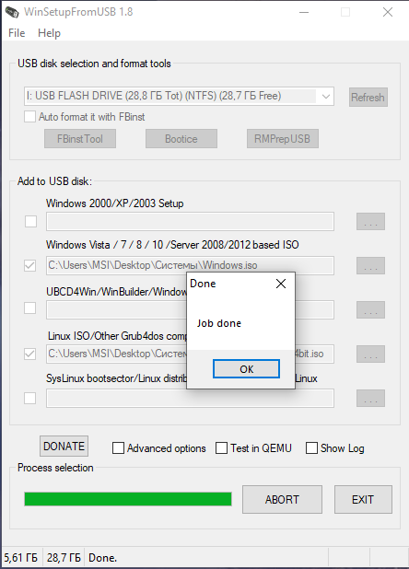

Рис. 6 – Установка выбранных образов.

После выполнения всех операций получаем загрузочный flash-диск с Windows 10 и Linux Mint.

# **Установка ОС Windows 10**

После создания дистрибутива операционной системы Windows 10 на flash-накопителе, произведем установку операционной системы на компьютер. Для начала, необходимо зайти в BIOS и настроить приоритет запуска запоминающих устройств. Устанавливаем flash-накопитель на первое место.

После сохранения изменений в BIOS запустится утилита по установке. Мы производим полную установку системы, то есть потребуется выбрать язык системы, раскладку клавиатуры, установить дату и время, затем прочитать и принять лицензионное соглашение, после чего выбрать тип установки: обновление или полная установка. Далее мы переходим на окно настройки разделов жесткого диска. Здесь физический диск можно разделить на несколько разделов, в зависимости от предпочтений пользователя и от требований выполняемых задач. Следующим шагом запускаем сам процесс установки.

По завершению установки предлагается создать пользователя. Задаем имя пользователя и имя компьютера, пароль, после чего операционную систему необходимо активировать. Этот этап можно откладывать до месяца, используя пробную версию системы. Далее начинается настройка операционной системы, после чего будет предложено принять рекомендуемые параметры и настройки, например, установку важных и рекомендуемых обновлений, обеспечение более безопасного обзора Интернета, и так далее. После этого следует сверить и настроить параметры даты и времени.

Windows попытается обнаружить и скачать подходящие сетевые адаптеры, после чего предоставит выбор типа сети. На этом установка Windows 10 завершена.

# **Установка ОС Linux Mint**

Как и при установке Windows необходимо в первую очередь провести загрузку с flash-накопителя, изменив в BIOS-е приоритеты загрузки.

Для того, чтобы начать установку Linux Mint нам необходимо перейти на рабочий стол, на котором в есть ярлык «Install Linux Mint». Именно этот ярлык позволяет нам запустить процесс установки.

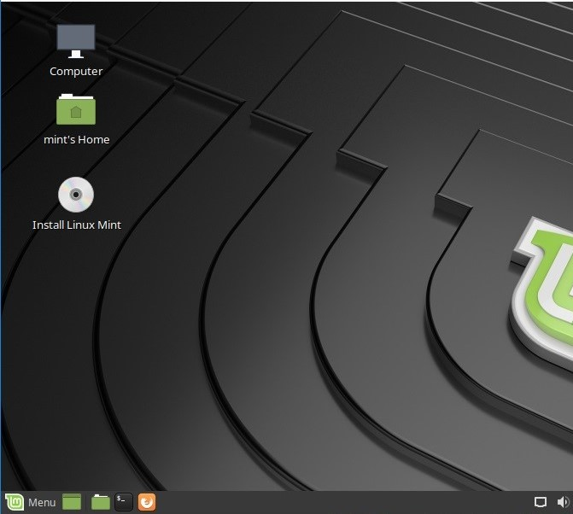

Рис. 7 – Меню первого запуска Linux Mint.

На начальном этапе выбираем язык системы и часовой пояс, раскладку клавиатуры. Далее настоим параметры пользователя.

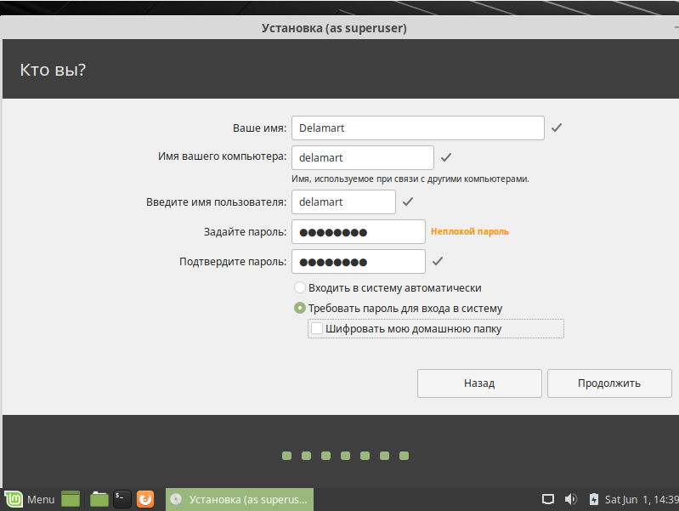

Рис. 8 – Создание пользователя.

Далее запускается сам процесс установки:

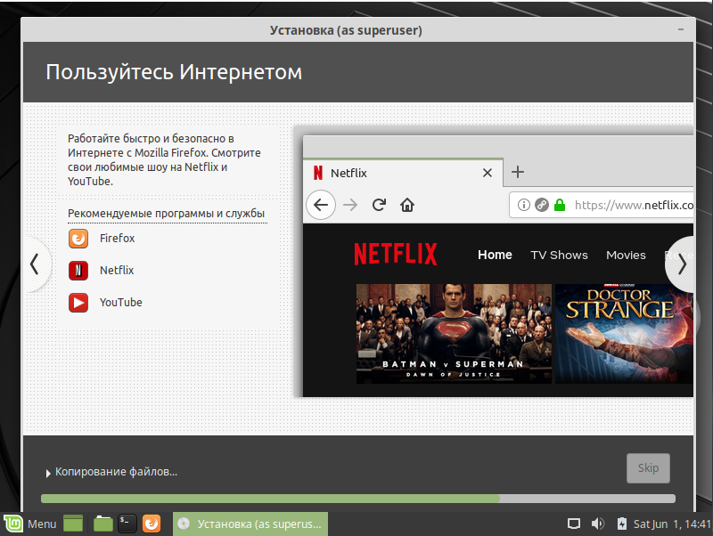

Рис. 9 – Процесс установки Linux Mint.

После установки будет предложено совершить перезагрузку. Совершаем. Получаем установленную систему Linux Mint.

# **Установка и настройка программного комплекса XAMPP**

Программный комплекс XAMPP является бесплатным и общедоступным. Осуществить его скачивание можно на официальном сайте. После установки системы необходимо выполнить ряд настроек. Конкретно, корневая папка и уровень отображения ошибок.

* По умолчанию директория для localhost будет "c:\xampp\htdocs\", именно в ней находятся файлы, которые отображают в браузере вступительную страницу XAMPP. При необходимости ее можно изменить в настройках сервера Apache, но это делать не обязательно. Для изменения директории в файле C:\xampp\apache\conf\httpd.conf нужно указать путь к желаемой директории, где будет находиться корень сервера.
* Изначально XAMPP сконфигурирован для разработчика, т.е. в браузере будут отображаться не только критические ошибки PHP, но и различного рода предупреждения. Для изменения уровня отображения ошибок PHP нужно открыть файл "C:\xampp\php\php.ini" в любом редакторе и в нем поставить значение: error_reporting = E_ALL.

После внесения всех изменений в файл конфигурации PHP (php.ini) нужно перезагружать сервер Apache.

Для запуска сервиса в контрольной панели XAMPP напротив требуемого сервиса нажать кнопку "Start", если сервис уже запущен, для остановки нужно нажать кнопку "Stop".

Компоненты XAMPP:

* Apache – веб-сервер;
* MySQL –система управления базами данных;
* PHP – язык программирования для создания веб-сайтов;
* Perl –язык программирования;
* PhpMyAdmin – утилита для удобной работы с базами данных.

Для начала работы над проектом необходимо запустить установленный XAMPP и запустить модули Apache и MySQL. После чего в строке браузера указывается localhost:<номер порта>/phpmyadmin. Теперь мы можем создавать базы данных. Сиcтемные файлы будут отображаться так же в браузере путем указания в строке localhost:<номер порта>/<путь к фалу>. Сами файлы сохраняются в папке xampp, разделе htdocs.

# **Создание базы данных**

Для создания системы учета сотрудников была создана база данных srs, в которой были созданы 2 таблицы: stuff и users.

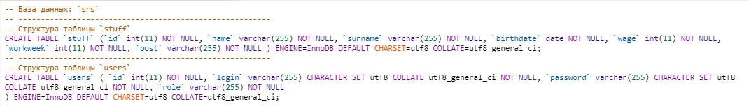

Рис. 10 – Создание таблиц stuff и users в базе данных srs.

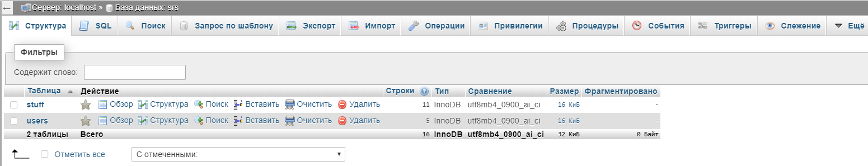

Рис. 11 – Созданные таблицы stuff и users.

В таблице stuff были созданы следующие поля:

* id – уникальный номер каждого сотрудника, тип данных int(11);
* name – имя сотрудника, тип данных varchar(255);
* surname – фамилия сотрудника, тип данных varchar(255);
* birthdate – дата рождения сотрудника, тип данных date;
* wage – зарплата сотрудника, тип данных int(11);
* workweek – количество часов рабочей недели сотрудника, тип данных int(11);
* post – должность сотрудника, тип данных varchar(255);

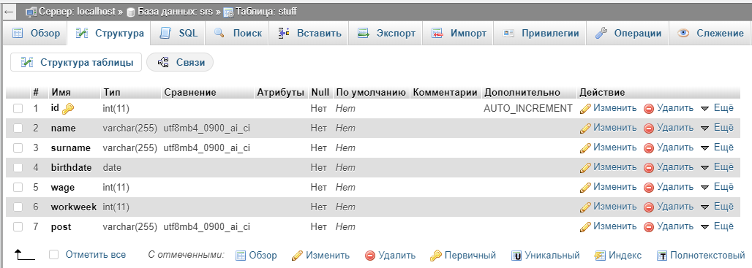

Рис. 12 – Структура таблицы stuff.

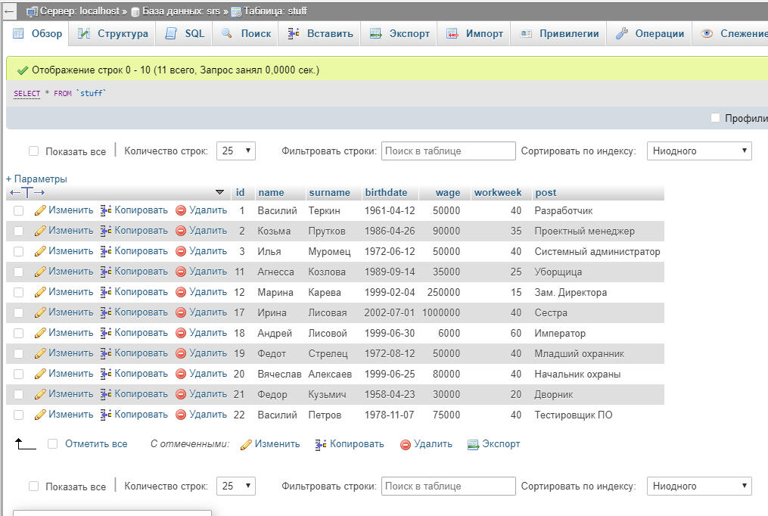

Рис. 13 – Наполнение таблицы stuff.

В таблице users были созданы следующие поля:

* id – уникальный номер пользователя, тип данных int(11);
* login – имя пользователя, тип данных varchar(255);
* password – пароль пользователя, тип данных varchar(255);
* role – роль пользователя, тип данных varchar(255).

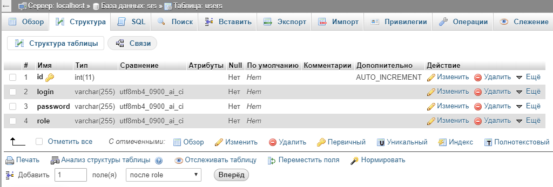

Рис. 14 – Структура таблицы users.

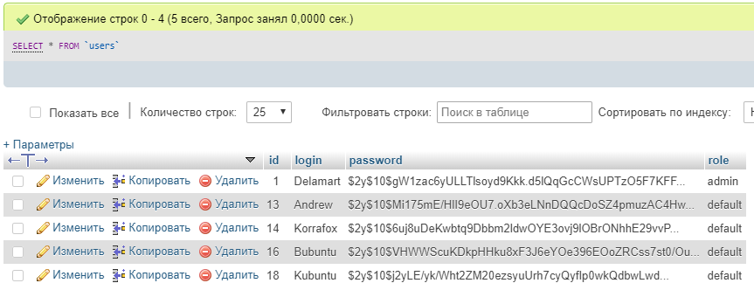

Рис. 15 – Наполнение таблицы users.

# **Описание информационной системы. Функционал**

При использовании системы в первый раз открывается страница инофрмации о системе (guest_info_menu.php). Пользователю доступны вкладки авторизации (auth.php), где он может ввести свой логин и пароль, чтобы войти в информационно-справочную систему и регистрации (reg.php), где он может создать себе учетную запись. При авторизации пользователя создается сессия.

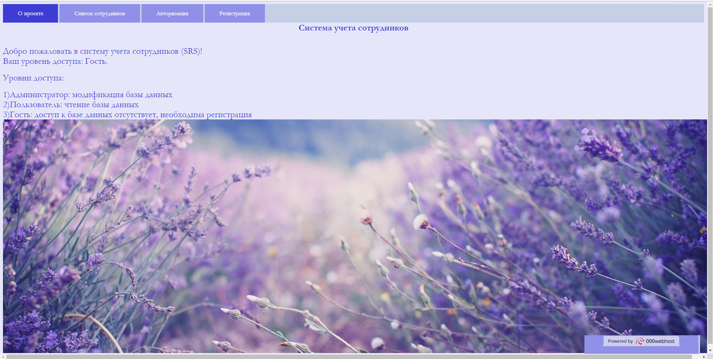

Рис. 16 – Страница информации о системе.

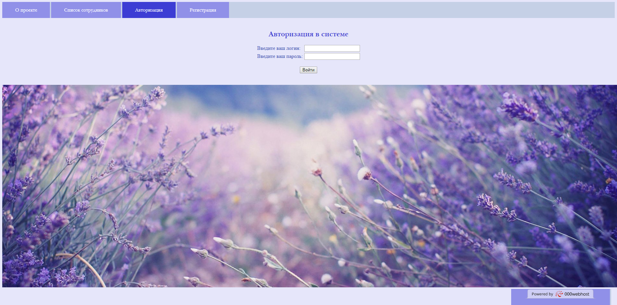

Рис. 17 – Страница авторизации в системе.

Попытка авторизации возможна только когда все поля заполнены. Попытка авторизации в системе вызывает запрос к базе данных для проверки корректности введенных данных. Если пользователь существует, то он перенаправляется на меню информации о системе с соответствующими ему правами (администратора или пользователя):

if (isset($_GET['login'])) {

// Проверка существования пользователя в базе данных

if ($user->user_valid($_GET['login'], $_GET['password'])) {

$_SESSION['login'] = $_GET['login'];

if ($user->get_user_role($_GET['login']) == "admin") {

header("Location: admin_info_menu.html");

}

else {

header("Location: default_info_menu.html");

}

}

else {

echo "<center><br><div style=\"font:bold 14px garamond;

color:#b00000;\">Введен неправильный логин или

пароль.</center>";

}

}

Функция проверки корректности данных авторизации пользователя:

// Метод проверки корректности введенных для входа в систему данных

function user_valid($name, $password) {

require 'sql.php';

$connection = new mysqli($host, $sql_admin, $sql_password,

$database);

if ($connection == FALSE) {

die("Ошибка подключения").mysqli_connect_error();

}

$name = $connection->real_escape_string($name);

$password = $connection->real_escape_string($password);

$query=$connection->query("Select * from `users` where login =

'".$name."'");

while($obj[] = $query->fetch_object());

array_pop($obj);

if (!empty($obj)) {

$connection->close();

if (password_verify($password, $obj[0]->password)) {

return TRUE;

}

return FALSE;

}

else {

$connection->close();

return FALSE;

}

}

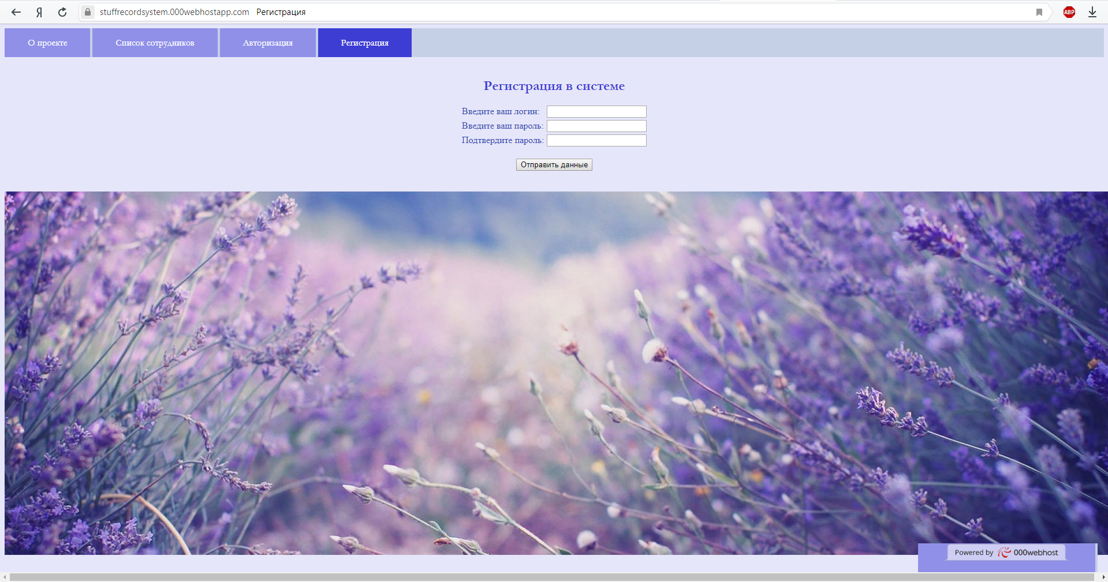

Рис. 18 – Меню регистрации в системе.

Ограничения для регистрации:

* Все поля регистрации заполнены;
* Обя поля с паролем идентичны;
* Используются только допустимые символы;
* Пароль имеет достаточную сложность (как минимум 9 символов среди которых есть либо одна буква, либо цифра) и не превышает 20 символов;
* Введенного пользователя не существует в базе данных.

Попытка регистрации в системе вызывает запрос к базе данных – добавить запись в таблицу пользователей, если введенного пользователя еще не существует в базе данных (Пароль пользователя при регистрации пользователя хешируется):

// Метод регистрации пользователя в базе данных

function register_user($name, $password) {

require 'sql.php';

$connection = new mysqli($host, $sql_admin, $sql_password,

$database);

if ($connection == FALSE) {

die("Ошибка подключения").mysqli_connect_error();

}

$name = $connection->real_escape_string($name);

$password = $connection->real_escape_string($password);

$password = password_hash($password, PASSWORD_DEFAULT);

$query=$connection->query("Select * from `users` where name=

'".$name."'");

mysqli_query($connection, "INSERT INTO `users` (`id`, `login`,

`password`, `role`) VALUES (NULL, '".$name."', '".$password."',

'default')");

$result = mysqli_query($connection, "SELECT * FROM `users`");

$connection->close();

}

Корректная авторизация в системе перебросит пользователя на меню информации о системе, где пользователь сможет увидеть уровень прав доступа. Если пользователь имеет права администратора, то ему будут доступны вкладки администрирования, если же права пользователя, то вкладки, что доступны простому пользователю.

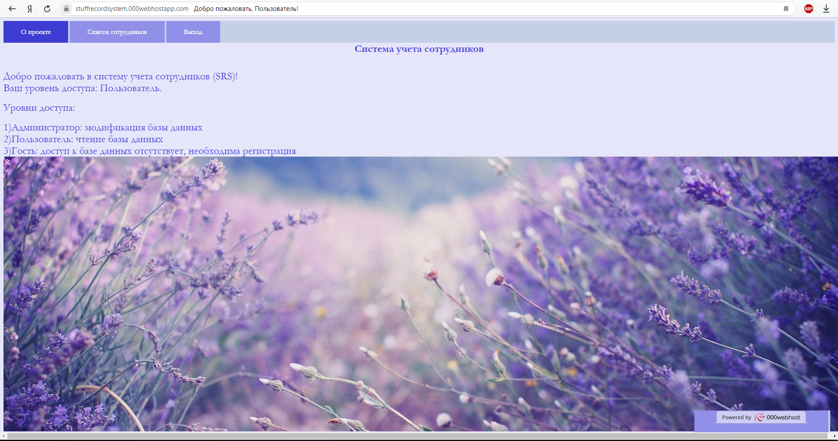

Рис. 19 – Меню и вкладки системы для простого пользователя.

Простому пользователю доступен список сотрудников в режиме чтения: пользователь может проводить поиск в таблице сотрудников, выбирая необходимый ему критерий поиска. Для этого ему необходимо перейти на вкладку “Список сотрудников”.

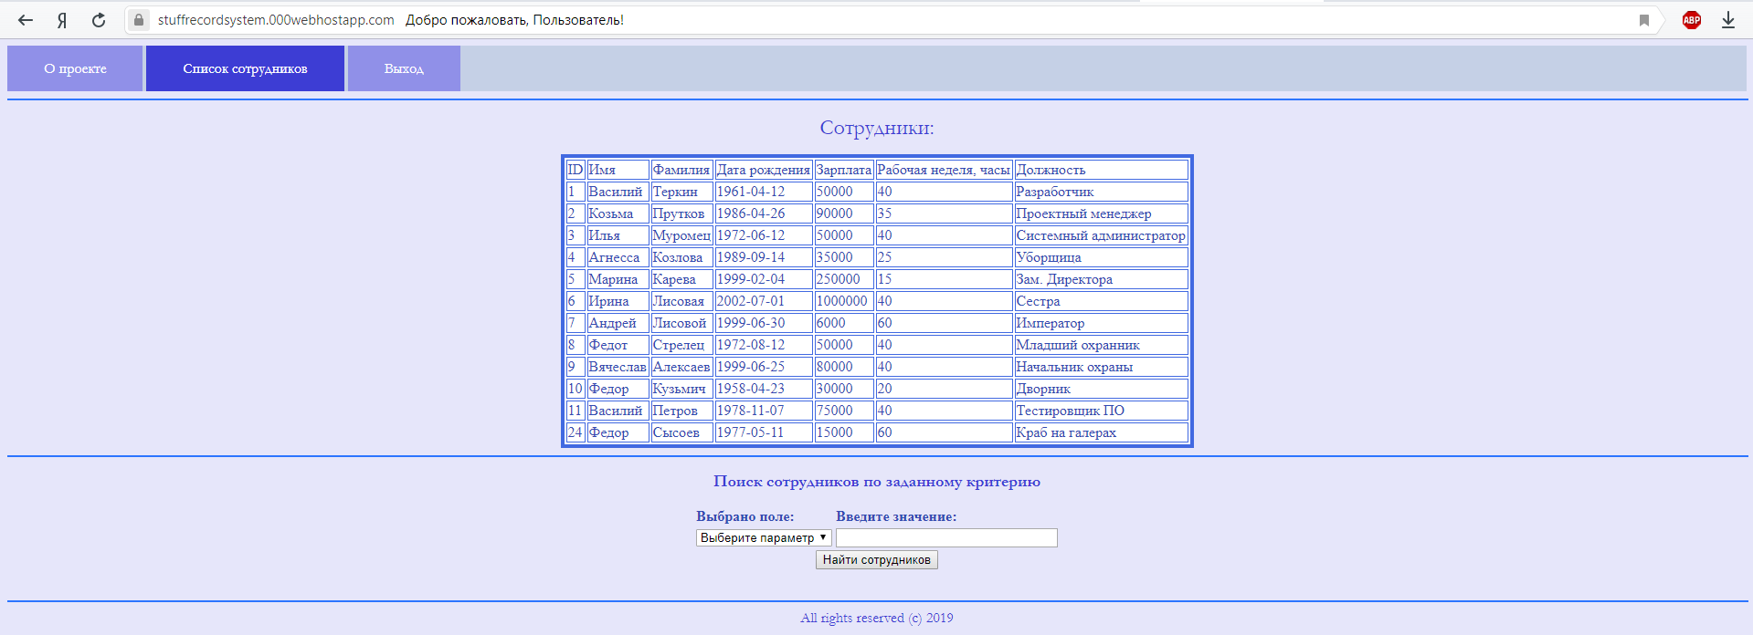

Рис. 20 – Меню списка сотрудников для пользователя.

Метод поиска сотрудников по указанному пользователем критерию. Перменная $atribute – критерий поиска, $value – Значение, по которому осуществляется поиск.

// Метод поиска сотрудника по указанному критерию

function find_stuff($atribute, $value) {

require 'sql.php';

$connection = new mysqli($host, $sql_admin, $sql_password, $database);

if ($connection == FALSE) {

die("Ошибка подключения").mysqli_connect_error();

}

$atribute = $connection->real_escape_string($atribute);

$value = $connection->real_escape_string($value);

if ($atribute == "ID") {

$result = mysqli_query($connection, "SELECT * FROM `stuff` WHERE `id` =

'$value'");

}

else if ($atribute == "Имя") {

$result = mysqli_query($connection, "SELECT * FROM `stuff` WHERE `name`

= '$value'");

}

else if ($atribute == "Фамилия") {

$result = mysqli_query($connection, "SELECT * FROM `stuff` WHERE

`surname` = '$value'");

}

else if ($atribute == "Дата рождения") {

$result = mysqli_query($connection, "SELECT * FROM `stuff` WHERE

`birthdate` = '$value'");

}

else if ($atribute == "Зарплата") {

$result = mysqli_query($connection, "SELECT * FROM `stuff` WHERE `wage` =

'$value'");

}

else if ($atribute == "Рабочая неделя"){

$result = mysqli_query($connection, "SELECT * FROM `stuff` WHERE

`workweek` = '$value'");

}

else if ($atribute == "Должность") {

$result = mysqli_query($connection, "SELECT * FROM `stuff` WHERE `post` =

'$value'");

}

$data = mysqli_fetch_all($result);

$connection->close();

return $data;

}

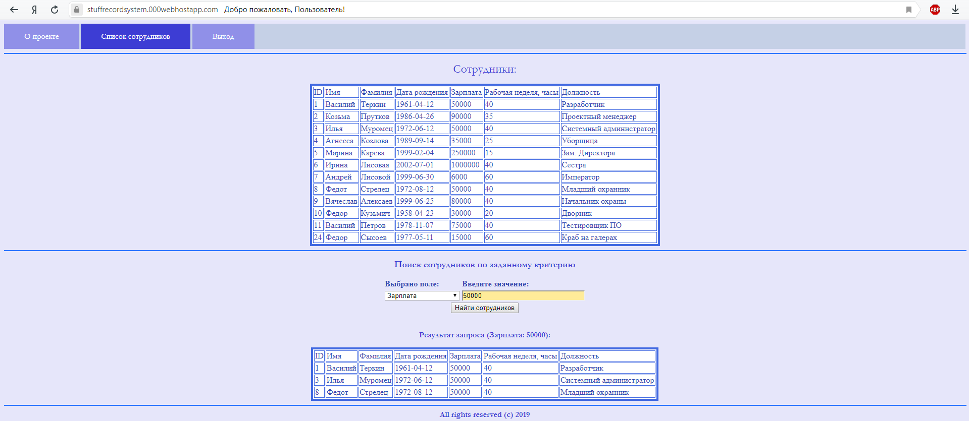

Рис. 21 – Пример поиска сотрудников по критерию зарплаты размером в 50000 рублей.

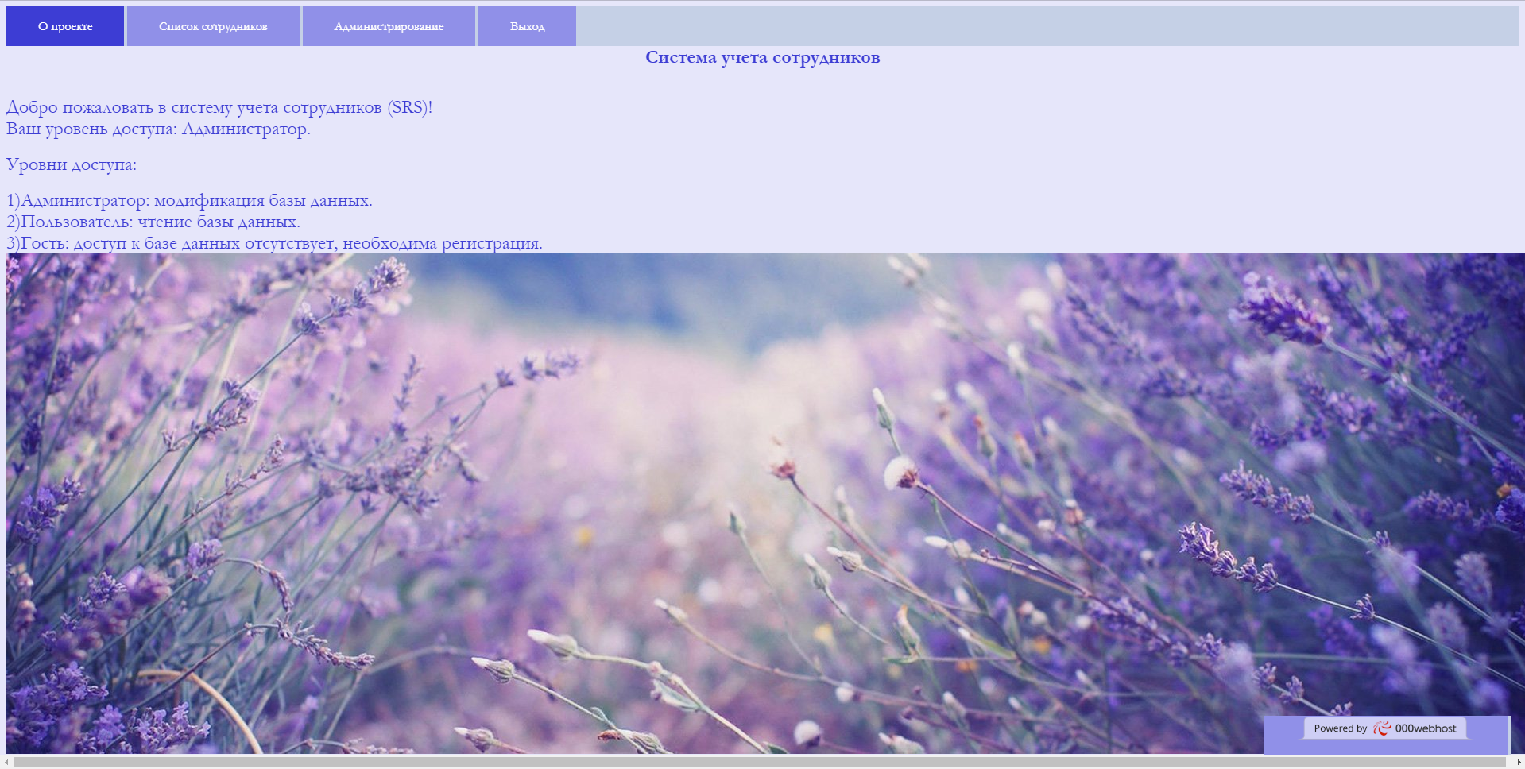

Рис. 22 – Меню и вкладки системы для администратора.

Администратору системы предоставляется возможность модификации таблицы сотрудников в меню списка сотрудников, а так же удалять пользователей в меню администрирования. Модификация таблицы сотрудников представляет из себя добавление, удаление и изменение содержимого таблицы.

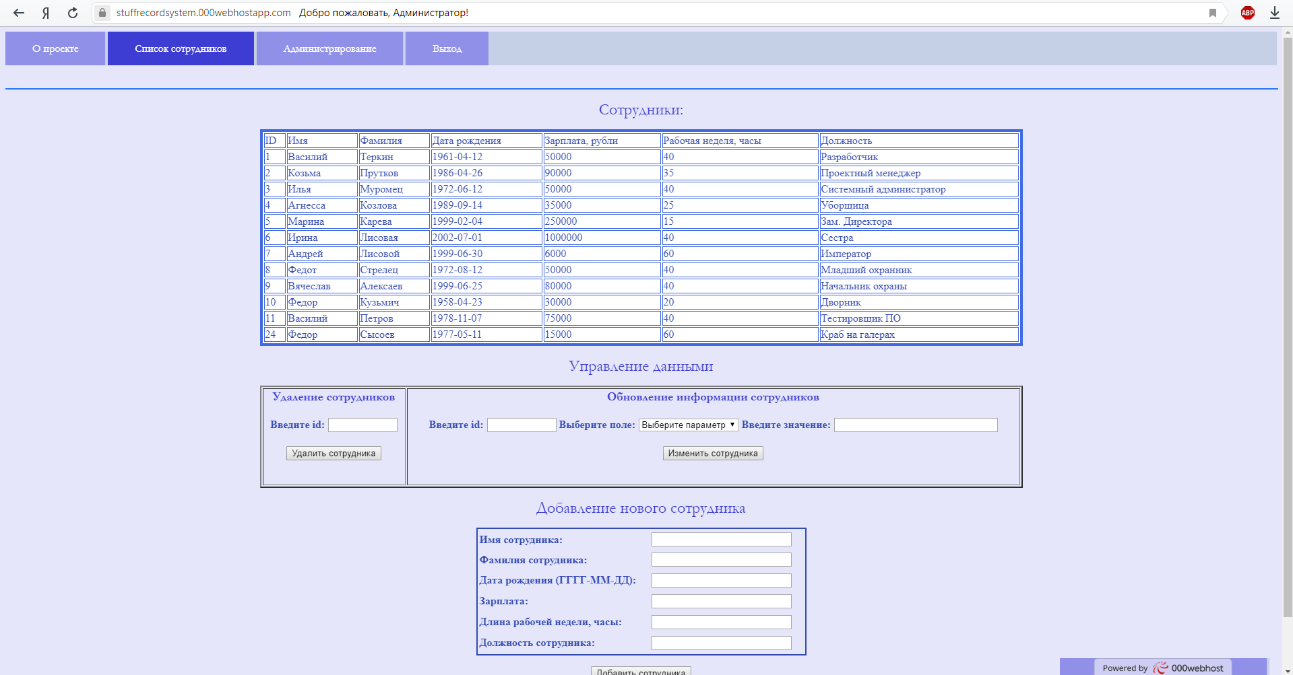

Рис. 23 – Меню модификации таблицы сотрудников.

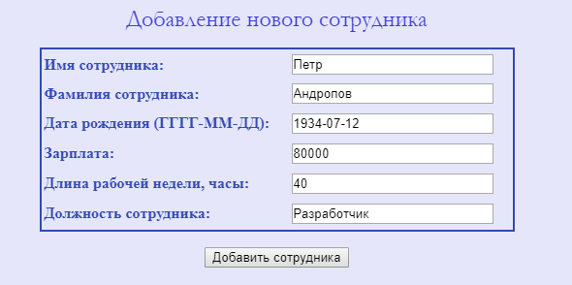

Рис. 24 – Ввод данных для добавления нового сотрудника

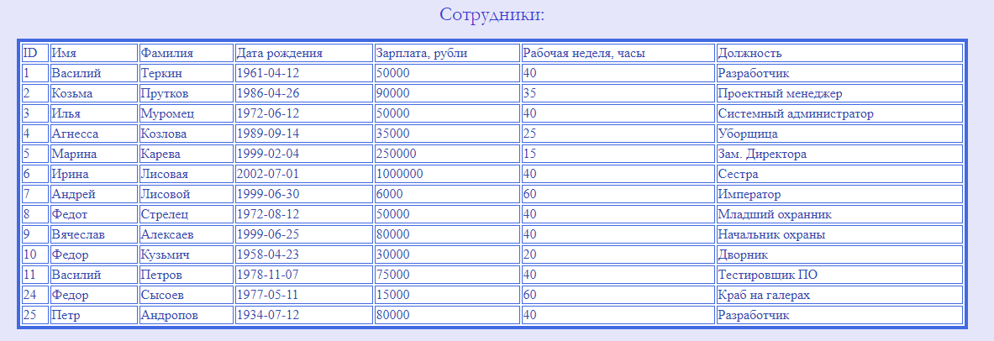

Рис. 25 – Появление сотрудника в базе данных.

Метод добавления сотрудников в базу данных. Параметры, полученные функцией используются для формирования sql-запроса для добавления сотрудника в базу данных:

// Метод добавления сотрудника

function add_stuff($name, $surname, $date, $wage, $workweek, $post) {

require 'sql.php';

$connection= new mysqli($host, $sql_admin, $sql_password, $database);

if ($connection == FALSE) {

die("Ошибка подключения").mysqli_connect_error();

}

$name = $connection->real_escape_string($name);

$surname = $connection->real_escape_string($surname);

$date = $connection->real_escape_string($date);

$wage = $connection->real_escape_string($wage);

$workweek = $connection->real_escape_string($workweek);

$post = $connection->real_escape_string($post);

mysqli_query($connection, "INSERT INTO `stuff` (`id`, `name`, `surname`,

`birthdate`, `wage`, `workweek`, `post`)"

. " VALUES (NULL, '".$name."', '".$surname."', '".$date."', '".$wage."',

'".$workweek."', '".$post."')");

$connection->close();

}

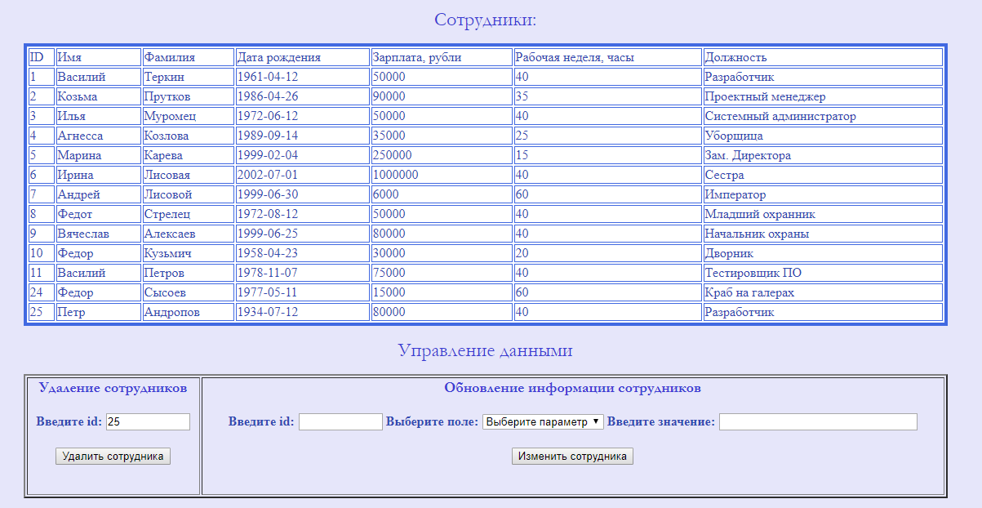

Рис. 26 – Ввод данных для удаления сотрудника.

# 

Рис 27 – Сотрудник был удален из таблицы.

Метод удаления сотрудников из базы данных. Функция получает уникальный id сотрудника, который используются для формирования sql-запроса для удаления сотрудника из базы данных:

// Метод удаления сотрудника

function stuff_delete($id) {

require 'sql.php';

$connection= new mysqli($host, $sql_admin, $sql_password, $database);

$connection->set_charset('utf8');

if ($connection == FALSE) {

die("Ошибка подключения").mysqli_connect_error();

}

$id = $connection->real_escape_string($id);

mysqli_query($connection, "DELETE FROM `stuff` WHERE id='".$id."'");

$connection->close();

}

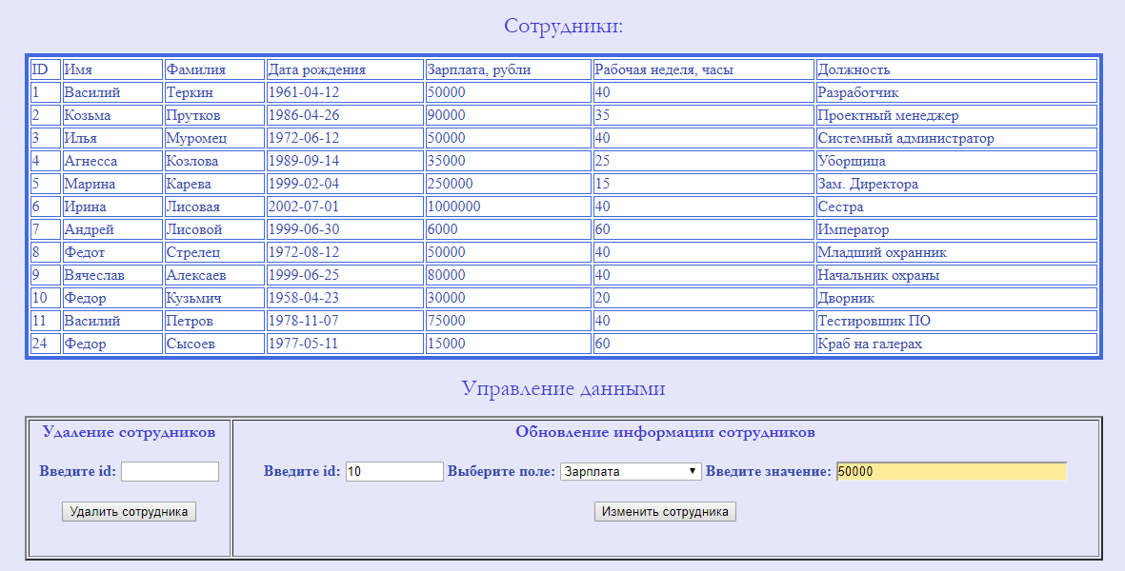

Рис. 28 – Ввод данных для измения данных сотрудника.

# 

Рис. 29 – Данные сотрудника были изменены.

Метод изменения данных сотрудников в базе данных. Функция получает уникальный id сотрудника, критерий измениния и значнение, которым будет произведена замена. Эти параметрыиспользуются для формирования sql-запроса для изменения данных сотрудника в базе данных:

// Метод обновления сотрудника

function update_stuff($id, $atribute, $value) {

require 'sql.php';

$connection= new mysqli($host, $sql_admin, $sql_password, $database);

if ($connection == FALSE) {

die("Ошибка подключения").mysqli_connect_error();

}

$id = $connection->real_escape_string($id);

$atribute = $connection->real_escape_string($atribute);

$value = $connection->real_escape_string($value);

if ($atribute == "Зарплата") {

mysqli_query($connection, "UPDATE `stuff` SET `wage` = '".$value."' WHERE

`stuff`.`id` = '".$id."'");

}

else if ($atribute == "Рабочая неделя") {

mysqli_query($connection, "UPDATE `stuff` SET `workweek` = '".$value."'

WHERE `stuff`.`id` = '".$id."'");

}

else if ($atribute == "Должность") {

mysqli_query($connection, "UPDATE `stuff` SET `post` = '".$value."' WHERE

`stuff`.`id` = '".$id."'");

} $connection->close();}

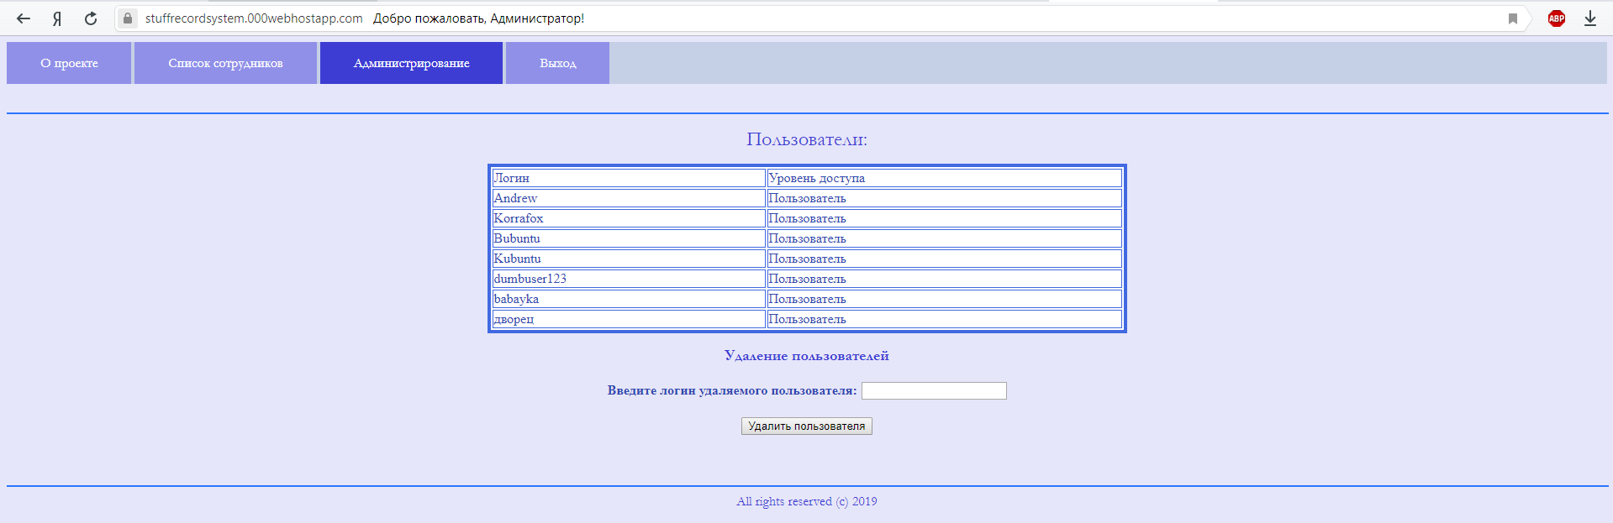

Рис. 30 – Меню администрирования.

Администратор системы имеет право удалять пользователей, не наделенных администраторскими правами. Для этого используется метод удаления пользователей, где в качестве параметра используется уникальный логин каждого пользователя. По нему формируется sql-запрос на удаление пользователя из базы данных:

// Удаление пользователя

function delete_user($name) {

require 'sql.php';

$connection= new mysqli($host, $sql_admin, $sql_password, $database);

$connection->set_charset('utf8');

if ($connection == FALSE) {

die("Ошибка подключения").mysqli_connect_error();

}

$name = $connection->real_escape_string($name);

mysqli_query($connection, "DELETE FROM `users` WHERE login='".$name."'");

$connection->close();

}

# **Размещение информационной системы на хостинге**

Для доступа к системе учета сотрудников в сети Интернет было решено разместить всех необходимые для работы программы файлы на бесплатном образовательном хостинге - 000webhostapp. Для хранения файлов на сервере была создана пустая база данных, в которую позже были импортированы созданные ранее на локальном сервере таблицы. Размещение файлов на хостинг было произведено с помощью встроенного менеджера файлов.

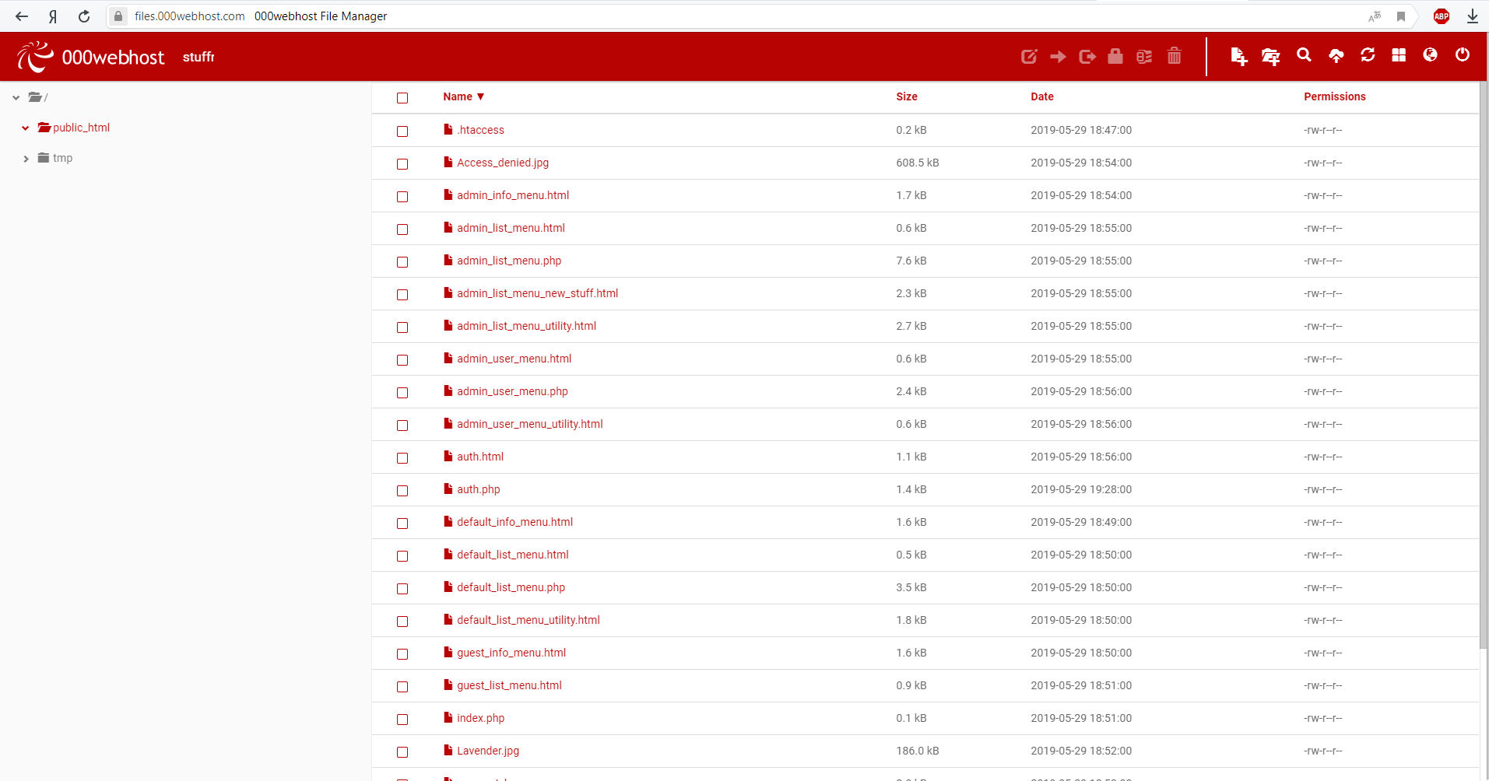

Рис. 31 – Файлы системы на хостинге.

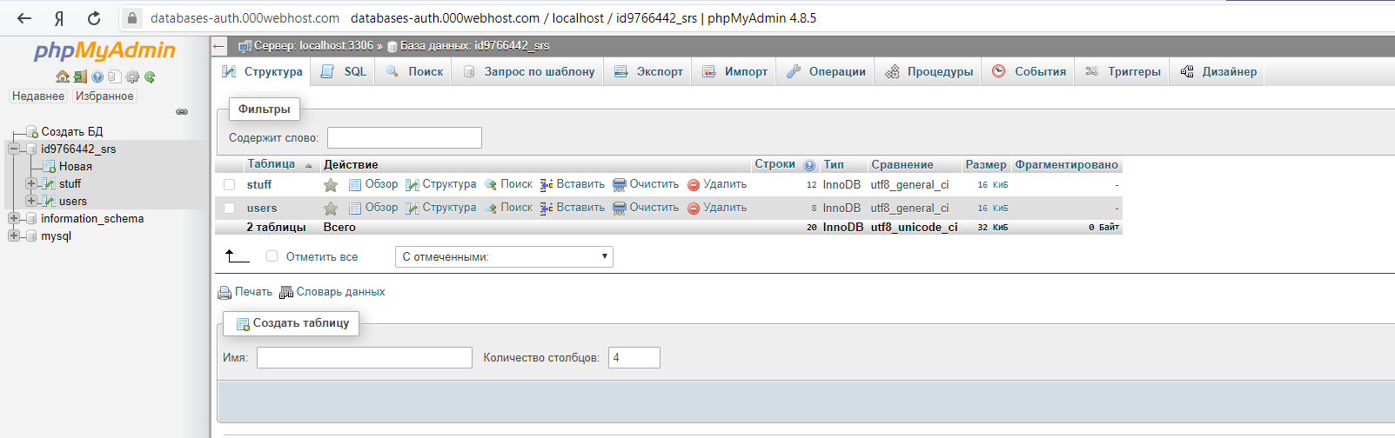

Рис. 32 – База данных srs на хостинге.

# **Заключение**

В результате выполнения данной курсовой работы было выполнено следующее:

1. Описание установки и настройки операционной системы и программного обеспечения для работы с информационной системой.

2. Разработка программного продукта.

3. Разработка и подробное описание структуры программного продукта.

4. Проведено тестирование программного продукта на локальном сервере.

5. Произведено размещение справочной системы на хостинге в сети Интернет.

6. Написана пояснительная записка к курсовому проекту.

# **Список литературы**

1. <http://php.net/manual/ru/index.php> - Руководство по PHP.
2. Колисниченко Д.Н. PHP и MySQL. Разработка Web-приложений. – 4 изд., перераб. и доп./Д.Н. Колисниченко – СПб.: БХВ-Петербург, 2013. – 560с.: ил.
3. <http://code.mu/books/css> - Учебник по HTML и CSS.
4. <https://php-myadmin.ru/learning/> - Руководство по PHPMyAdmin.
5. <http://www.mysql.ru/docs/> - Документация MySQL.

# **Приложения**

*admin_info_menu.html*

<!DOCTYPE html>

<html>

<head>

<meta charset="UTF-8">

<title>Добро пожаловать, Администратор!</title>

</head>

<body>

<style>

@import "menu_style.css" screen;

</style>

<ul>

<li><a href="admin_info_menu.html" class = "current"> О

проекте</a></li>

<li><a href="admin_list_menu.php">Список сотрудников</a></li>

<li><a href="admin_user_menu.php">Администрирование</a></li>

<li><a href="auth.php">Выход</a></li>

</ul>

<center><b><font size="5" color="#3d3dd4" face="garamond">Система

учета сотрудников</font></b></center>

<br>

<br><font size="5" color="#3d3dd4" face="garamond">Добро пожаловать в

систему учета сотрудников (SRS)!</font>

<br><font size="5" color="#3d3dd4" face="garamond">Ваш уровень доступа:

Администратор.</font>

<br>

<br><font size="5" color="#3d3dd4" face="garamond">Уровни

доступа:</font>

<br>

<br><font size="5" color="#3d3dd4" face="garamond">1)Администратор:

модификация базы данных.</font>

<br><font size="5" color="#3d3dd4" face="garamond">2)Пользователь:

чтение базы данных.</font>

<br><font size="5" color="#3d3dd4" face="garamond">3)Гость: доступ к

базе данных отсутствует, необходима регистрация.</font>

<br>

<img src="Lavender.jpg">

</body>

</html>

*admin_list_menu.html*

<html>

<head>

<meta charset="UTF-8">

<title>Добро пожаловать, Администратор!</title>

</head>

<body>

<style>

@import "menu_style.css" screen;

</style>

<ul>

<li><a href="admin_info_menu.html"> О проекте</a></li>

<li><a href="admin_list_menu.php" class = "current">Список

сотрудников</a></li>

<li><a href="admin_user_menu.php">Администрирование</a></li>

<li><a href="auth.php">Выход</a></li>

</ul>

</body> </html>

*admin_list_menu.php*

<?php

ini_set('display_errors', 1);

error_reporting(E_ALL);

require 'admin_list_menu.html';

require 'sql.php';

require 'stuff.php';

$worker = new stuff();

$connection = new mysqli($host, $sql_admin, $sql_password, $database);

// Выбираем все значения из таблицы "stuff"

$result = mysqli_query($connection, "SELECT * FROM `stuff`");

$data[] = mysqli_fetch_all($result);

echo '<br><p><HR WIDTH="100%" ALIGN="center" COLOR="2c75ff" SIZE="2">';

echo '<p>';

echo '<center><font size="5" color="#3d3dd4"

face="garamond">Сотрудники:</font>';

echo '<p>';

echo '<center><table bgcolor = "White" border = 4 bordercolor = "#4169e1"

width = 60% height = 30%>';

echo '<tr>';

echo '<td>'.'ID'.'</td>';

echo '<td>'.'Имя'.'</td>';

echo '<td>'.'Фамилия'.'</td>';

echo '<td>'.'Дата рождения'.'</td>';

echo '<td>'.'Зарплата, рубли'.'</td>';

echo '<td>'.'Рабочая неделя, часы'.'</td>';

echo '<td>'.'Должность'.'</td>';

echo '</tr>';

echo '<tbody>';

foreach ($data as $stuffs) {

foreach ($stuffs as $stuff) {

echo '<tr>';

foreach ($stuff as $element) {

echo '<td>'.$element.'</td>';

}

echo '</tr>';

}

}

echo '</tbody>';

echo '</table></center>';

$connection->close();

require 'admin_list_menu_utility.html';

// Проверяем пользователя и удаляем его

if (isset($_GET['id1'])) {

if ($_GET['delete'] == "Удалить сотрудника") {

$id = $_GET['id1'];

// Проверка существования пользователя в базе данных

if ($worker->id_search($id)) {

$worker->stuff_delete($id);

echo'<meta http-equiv="refresh"

content="0;admin_list_menu.php">';

}

else {

echo "<center><br><div style=\"font:bold 14px garamond;

color:#b00000;\">Введен id несуществующего

сотрудника.</center>";

}

}

}

// Проверяем данные и обновляем пользователя

if (isset($_GET['id2']) && isset($_GET['atributes']) &&

isset($_GET['value'])) {

if ($_GET['update'] == "Изменить сотрудника")

$id = $_GET['id2'];

$value = $_GET['value'];

$atribute = $_GET['atributes'];

// Обновление зарплаты

if ($atribute == "Зарплата") {

if (preg_match("/^[0-9]{1,10}$/", $value)) {

if ($value > 0) {

if ($worker->id_search($id)) {

$worker->update_stuff($id, $atribute, $value);

echo'<meta http-equiv="refresh"

content="0;admin_list_menu.php">';

}

else {

echo "<center><br><div style=\"font:bold 14px

garamond; color:#b00000;\">Введен id

несуществующего сотрудника.</center>";

}

}

else {

echo "<center><br><div style=\"font:bold 14px

garamond; color:#b00000;\">Введено отрицательное

число.</center>";

}

}

else

{

echo "<center><br><div style=\"font:bold 14px garamond;

color:#b00000;\">Зарплата должна являться

числом.</center>";

}

}

// Обновление рабочей недели

else if ($atribute == "Рабочая неделя") {

if (preg_match("/^[0-9]{1,2}$/", $value)) {

if ($value > 0 && $value < 61) {

if ($worker->id_search($id)) {

$worker->update_stuff($id, $atribute, $value);

echo'<meta http-equiv="refresh"

content="0;admin_list_menu.php">';

}

else {

echo "<center><br><div style=\"font:bold 14px

garamond; color:#b00000;\">Введен id

несуществующего сотрудника.</center>";

}

}

else {

echo "<center><br><div style=\"font:bold 14px

garamond; color:#b00000;\">Рабочая неделя находится

в

интервале от 1 до 60 часов.</center>";

}

}

else

{

echo "<center><br><div style=\"font:bold 14px garamond;

color:#b00000;\">Рабочая неделя является числом

часов.</center>";

}

}

// Обновление должности

else if ($atribute == "Должность") {

if (preg_match('/[А-Яа-я]/', $value)) {

if (strlen($value) > 5) {

$worker->update_stuff($id, $atribute, $value);

echo'<meta http-equiv="refresh"

content="0;admin_list_menu.php">';

}

else {

echo "<center><br><div style=\"font:bold 14px

garamond; color:#b00000;\">Длина не должна быть

меньше

6 символов.</center>";

}

}

else {

echo "<center><br><div style=\"font:bold 14px garamond;

color:#b00000;\">Введены недопустимые

символы.</center>";

}

}

else {

echo "<center><br><div style=\"font:bold 14px garamond;

color:#b00000;\">Не все поля заполнены корректно.</center>";

}

}

// Подключение меню добавления сотрудника

require 'admin_list_menu_new_stuff.html';

if (isset($_GET['name']) && isset($_GET['surname'])&&

isset($_GET['date'])

&& isset($_GET['wage'])&& isset($_GET['workweek']) &&

isset($_GET['post'])) {

if ($_GET['add'] == "Добавить сотрудника") {

$name = $_GET['name']; $surname = $_GET['surname'];

$date = $_GET['date']; $wage = $_GET['wage'];

$workweek = $_GET['workweek']; $post = $_GET['post'];

// Проверка корректности переменных

if ((preg_match('/[А-Яа-я]{3,20}/', $name)) && preg_match('/[А-

Яа-я]{1,20}/', $surname) &&

$worker->data_controller($date) && ((preg_match("/^[0-

9]{1,20}$/", $wage)) && $wage > 0) &&

(preg_match("/^[0-9]{1,2}$/", $workweek) && ($workweek >

0 && $workweek < 61)) &&

(preg_match('/[А-Яа-я]{3,25}/', $post) && strlen($post) >

5)) {

$worker->add_stuff($name, $surname, $date, $wage, $workweek,

$post);

echo'<meta http-equiv="refresh"

content="0;admin_list_menu.php">';

}

else

echo "<center><br><div style=\"font:bold 14px garamond;

color:#b00000;\">Не все поля заполнены корректно.</center>";

}

}

echo '<br><HR WIDTH="100%" ALIGN="center" COLOR="2c75ff" SIZE="2">';

echo '<center><font size="3" color="#3d3dd4" face="garamond">All rights

reserved (c) 2019';

?>

*admin_list_menu_new_stuff.html*

<html>

<head>

<title>TODO supply a title</title>

<meta charset="UTF-8">

<meta name="viewport" content="width=device-width, initial-

scale=1.0">

</head>

<body>

<p>

<center><font size="5" color="#3d3dd4" face="garamond">Добавление

нового сотрудника</font>

<p>

<form class ="new" method="get">

<table id = "new_stuff" width = 26% height = 20%>

<style>table#new_stuff { border: solid 2px #324ab2;} </style>

<tr>

<td><label><b>Имя сотрудника: </b></label></td>

<td><input class="name" type="text" name = "name"

maxlength = "25" size = 25></td>

</tr>

<tr>

<td><label><b>Фамилия сотрудника: </b></label></td>

<td><input class="surname" type="text" name = "surname"

maxlength = "25" size = 25></td>

</tr>

<tr>

<td><label><b>Дата рождения (ГГГГ-ММ-ДД):

</b></label></td>

<td><input class="date" type="text" name = "date"

maxlength = "25" size = 25></td>

</tr>

<tr>

<td><label><b>Зарплата: </b></label></td>

<td><input class="wage" type="text" name = "wage"

maxlength = "25" size = 25></td>

</tr>

<tr>

<td><label><b>Длина рабочей недели, часы:

</b></label></td>

<td><input class="workweek" type="text" name = "workweek"

maxlength = "25" size = 25></td>

</tr>

<tr>

<td><label><b>Должность сотрудника: </b></label></td>

<td><input class="post" type="text" name = "post"

maxlength = "25" size = 25></td>

</tr>

</table>

<p><center><input class="button3" type="submit" name="add"

value="Добавить сотрудника"><br></center>

</form>

</body>

</html>

*admin_list_menu_utility.html*

<html>

<head>

<meta charset="UTF-8">

</head>

<body>

<p>

<center><font size="5" color="#3d3dd4" face="garamond">Управление

данными</font>

<p>

<table border = 2 width = 60% height = 16%>

<tr>

<td>

<form class="delete" method="get">

<center><b><font size="4" color="#3d3dd4"

face="garamond">Удаление сотрудников</font></b><br>

<br>

<table>

<tr>

<td><label><b>Введите id: </b></label></td>

<td><input class="id1" type="text" name = "id1"

maxlength = 10 size = 10></td>

</tr>

</table>

<br>

<input class="button1" type="submit" name="delete"

value="Удалить сотрудника"><br><br></center>

</form>

</td>

<td>

<form class="update" method="get">

<center><b><font size="4" color="#3d3dd4"

face="garamond">Обновление информации

сотрудников</font></b><br>

<br>

<table>

<tr>

<td><label><b>Введите id: </b></label></td>

<td><input class="id2" type="text" name = "id2"

maxlength = "10" size = 10></td>

<td><label><b>Выберите поле: </b></label></td>

<td>

<select id="atributes" name="atributes">

<option value="Выбор">Выберите

параметр</option>

<option value="Зарплата">Зарплата</option>

<option value="Рабочая неделя">Рабочая

неделя</option>

<option value="Должность">Должность</option>

</select>

</td>

<td><label><b>Введите значение:

</b></label></td>

<td><input class="value" type="text" name =

"value" maxlength = "40" size = 30></td>

</tr>

</table>

<br>

<input class="button2" type="submit" name="update"

value="Изменить сотрудника"><br><br></center>

</form>

</td>

</tr>

</table>

</body>

</html>

*admin_user_menu.html*

<html>

<head>

<meta charset="UTF-8">

<title>Добро пожаловать, Администратор!</title>

</head>

<body>

<style>

@import "menu_style.css" screen;

</style>

<ul>

<li><a href="admin_info_menu.html">О проекте</a></li>

<li><a href="admin_list_menu.php">Список сотрудников</a></li>

<li><a href="admin_user_menu.php" class =

"current">Администрирование</a></li>

<li><a href="auth.php">Выход</a></li>

</ul>

</body>

</html>

*admin_user_menu.php*

<?php

ini_set('display_errors', 1);

error_reporting(E_ALL);

require 'sql.php';

require 'admin_user_menu.html';

require 'user.php';

echo '<br><p><HR WIDTH="100%" ALIGN="center" COLOR="2c75ff" SIZE="2">';

$user = new user();

$connection = new mysqli($host, $sql_admin, $sql_password, $database);

// Выбираем все значения из таблицы "users"

$result = mysqli_query($connection, "SELECT `login`, `role` FROM `users` WHERE `role` != 'admin'");

// Строим таблицу пользователей вида логин-роль

$data[] = mysqli_fetch_all($result);

echo '<p>';

echo '<center><font size="5" color="#3d3dd4"

face="garamond">Пользователи:</font>';

echo '<p>';

echo '<center><table bgcolor = "White" border = 4 bordercolor = "#4169e1"

width = 40% height = 20%>';

echo '<tr>';

echo '<td>'.'Логин'.'</td>';

echo '<td>'.'Уровень доступа'.'</td>';

echo '</tr>';

echo '<tbody>';

foreach ($data as $stuffs) {

foreach ($stuffs as $stuff) {

echo '<tr>';

foreach ($stuff as $element) {

if ($element == 'default')

echo '<td>'.'Пользователь'.'</td>';

else

echo '<td>'.$element.'</td>';

}

echo '</tr>';

}

}

echo '</tbody>';

echo '</table></center>';

$connection->close();

// Добавляем меню удаления пользователей

require 'admin_user_menu_utility.html';

// Проверяем пользователя и удаляем его

if (isset($_GET['login'])) {

// Проверка существования пользователя в базе данных

if ($user->user_search($_GET['login'])) {

if ($user->get_user_role($_GET['login']) == "admin") {

echo "<center><br><div style=\"font:bold 14px garamond;

color:#b00000;\">Администратору запрещен суицид.</center>";

}

else {

$user->delete_user($_GET['login']);

echo'<meta http-equiv="refresh"

content="0;admin_user_menu.php">';

}

}

else {

echo "<center><br><div style=\"font:bold 14px garamond;

color:#b00000;\">Введен несуществующий логин.</center>";

}

}

echo '<br><HR WIDTH="100%" ALIGN="center" COLOR="2c75ff" SIZE="2">';

echo '<center><font size="3" color="#3d3dd4" face="garamond">All rights reserved (c) 2019';

?>

*admin_user_menu_utility.html*

<html>

<head>

<meta charset="UTF-8">

</head>

<body>

<p>

<form class="reg" method="get">

<center><b><font size="4" color="#3d3dd4" face="garamond">Удаление

пользователей</font></b><br>

<br><table><tr><td><label><b>Введите логин удаляемого пользователя:

</b></label></td>

<td><input class="login" type="text" name = "login" maxlength =

"20"></td></tr></table><br>

<input class="button" type="submit" name="delete" value="Удалить

пользователя"><br><br></center>

</form>

</body>

</html>

*auth.html*

<!DOCTYPE html>

<html>

<head>

<title>Авторизация</title>

<meta charset="UTF-8">

</head>

<body>

<style>

@import "menu_style.css" screen;

</style>

<ul>

<li><a href="index.php">О проекте</a></li>

<li><a href="guest_list_menu.html">Список сотрудников</a></li>

<li><a href="auth.php" class="current">Авторизация</a></li>

<li><a href="reg.php">Регистрация</a></li>

</ul><br><br>

<center><b><font size="5" color="#3d3dd4" face="garamond">Авторизация

в системе</font></b>

<form class="auth" method="get">

<table><tr><td><label>Введите ваш логин:</label></td>

<td><input class="login" type="text" name = "login" maxlength =

"20"></td></tr><br>

<tr><td><label>Введите ваш пароль:<label></td>

<td><input class="password" type="pass" name = "password" maxlength

= "20"></td></tr></table><br>

<input class="button" type="submit" name="entrance"

value="Войти"><br><br></center>

</body>

</html>

*auth.php*

<?php

ini_set('display_errors', 1);

error_reporting(E_ALL);

require 'auth.html';

require 'user.php';

$user = new user();

// Выход из системы если уже был произведен вход

if (isset($_SESSION['login'])) {

$content = $content."<p>Произведен выход из системы.</p>";

unset($_SESSION['login']);

}

// Вход в систему

if (isset($_GET['login'])) {

// Проверка существования пользователя в базе данных

if ($user->user_valid($_GET['login'], $_GET['password'])) {

$_SESSION['login'] = $_GET['login'];

if ($user->get_user_role($_GET['login']) == "admin") {

header("Location: admin_info_menu.html");

}

else {

header("Location: default_info_menu.html");

}

}

else {

echo "<center><br><div style=\"font:bold 14px garamond;

color:#b00000;\">Введен неправильный логин или

пароль.</center>";

}

}

?>

<html>

<head></head>

<body><br><img src="Lavender.jpg"></body>

</html>

*default_info_menu.html*

<!DOCTYPE html>

<html>

<head>

<meta charset="UTF-8">

<title>Добро пожаловать, Пользователь!</title>

</head>

<body>

<style>

@import 'menu_style.css' screen;

</style>

<ul>

<li><a href="default_info_menu.html" class = "current"> О

проекте</a></li>

<li><a href="default_list_menu.php">Список сотрудников</a></li>

<li><a href="auth.php">Выход</a></li>

</ul>

<center><b><font size="5" color="#3d3dd4" face="garamond">Система

учета сотрудников</font></b></center>

<br>

<br><font size="5" color="#3d3dd4" face="garamond">Добро пожаловать в

систему учета сотрудников (SRS)!</font>

<br><font size="5" color="#3d3dd4" face="garamond">Ваш уровень

доступа: Пользователь.</font>

<br>

<br><font size="5" color="#3d3dd4" face="garamond">Уровни

доступа:</font>

<br>

<br><font size="5" color="#3d3dd4" face="garamond">1)Администратор:

модификация базы данных</font>

<br><font size="5" color="#3d3dd4" face="garamond">2)Пользователь:

чтение базы данных</font>

<br><font size="5" color="#3d3dd4" face="garamond">3)Гость: доступ к

базе данных отсутствует, необходима регистрация</font>

<br>

<img src="Lavender.jpg">

</body>

</html>

*default_list_menu.html*

<html>

<head>

<meta charset="UTF-8">

<title>Добро пожаловать, Пользователь!</title>

</head>

<body>

<style>

@import "menu_style.css" screen;

</style>

<ul>

<li><a href="default_info_menu.html"> О проекте</a></li>

<li><a href="default_list_menu.php" class = "current">Список

сотрудников</a></li>

<li><a href="auth.php">Выход</a></li>

</ul>

</body>

</html>

*default_list_menu.php*

<?php

ini_set('display_errors', 1);

error_reporting(E_ALL);

require 'default_list_menu.html';

require 'sql.php';

require 'stuff.php';

$connection = new mysqli($host, $sql_admin, $sql_password, $database);

$worker = new stuff();

// Выбираем все значения из таблицы "stuff"

$result = mysqli_query($connection, "SELECT * FROM `stuff`");

$data[] = mysqli_fetch_all($result);

echo '<HR WIDTH="100%" ALIGN="center" COLOR="2c75ff" SIZE="2">';

echo '<p>';

echo '<center><font size="5" color="#3d3dd4"

face="garamond">Сотрудники:</font>';

echo '<p>';

echo '<center><table bgcolor = "White" border = 4 bordercolor =

"#4169e1">';

echo '<tr>';

echo '<td>'.'ID'.'</td>';

echo '<td>'.'Имя'.'</td>';

echo '<td>'.'Фамилия'.'</td>';

echo '<td>'.'Дата рождения'.'</td>';

echo '<td>'.'Зарплата'.'</td>';

echo '<td>'.'Рабочая неделя, часы'.'</td>';

echo '<td>'.'Должность'.'</td>';

echo '</tr>';

echo '<tbody>';

foreach ($data as $stuffs) {

foreach ($stuffs as $stuff) {

echo '<tr>';

foreach ($stuff as $element) {

echo '<td>'.$element.'</td>';

}

echo '</tr>';

}

}

echo '</tbody>';

echo '</table></center>';

$connection->close();

echo '<HR WIDTH="100%" ALIGN="center" COLOR="2c75ff" SIZE="2">';

// Меню поиска информации из базы данных

require 'default_list_menu_utility.html';

if (isset($_GET['value'])) {

if ($_GET['search'] == "Найти сотрудников" && $_GET['atributes'] !=

"Выберите параметр" && $_GET['value'] != "") {

$value = $_GET['value'];

$atribute = $_GET['atributes'];

$search_data[] = $worker->find_stuff($atribute, $value);

if (count($search_data[0]) == 0) {

echo "<center><br><div style=\"font:bold 14px garamond;

color:#b00000;\">По вашему запросу ничего не

найдено.</center>";

}

else {

echo '<p>';

echo '<center><b><font size="3" color="#3d3dd4"

face="garamond">Результат запроса ('.$atribute.':

'.$value.'):</font>';

echo '<p>';

echo '<center><table bgcolor = "White" border = 4 bordercolor

= "#4169e1">';

echo '<tr>';

echo '<td>'.'ID'.'</td>';

echo '<td>'.'Имя'.'</td>';

echo '<td>'.'Фамилия'.'</td>';

echo '<td>'.'Дата рождения'.'</td>';

echo '<td>'.'Зарплата'.'</td>';

echo '<td>'.'Рабочая неделя, часы'.'</td>';

echo '<td>'.'Должность'.'</td>';

echo '</tr>';

echo '<tbody>';

foreach ($search_data as $stuffs) {

foreach ($stuffs as $stuff) {

echo '<tr>';

foreach ($stuff as $element) {

echo '<td>'.$element.'</td>';

}

echo '</tr>';

}

}

echo '</tbody>';

echo '</table></center>';

}

}

}

echo '<HR WIDTH="100%" ALIGN="center" COLOR="2c75ff" SIZE="2">';

echo '<center><font size="3" color="#3d3dd4" face="garamond">All rights reserved (c) 2019';

?>

*default_list_menu_utility.html*

<html>

<head>

<meta charset="UTF-8">

</head>

<body>

<form class="update" method="get">

<p>

<center><b><font size="4" color="#3d3dd4" face="garamond">Поиск

сотрудников по заданному критерию</font></b><br></center>

<p>

<table width = 20% height = 5%><center>

<tr>

<td><label><b>Выбрано поле: </b></label>

<td><label><b>Введите значение: </b></label></td>

</tr>

<tr>

<td>

<select id="atributes" name="atributes">

<option value="Выберите параметр">Выберите

параметр</option>

<option value="ID">ID</option>

<option value="Имя">Имя</option>

<option value="Фамилия">Фамилия</option>

<option value="Дата рождения">Дата

рождения</option>

<option value="Зарплата">Зарплата</option>

<option value="Рабочая неделя">Рабочая

неделя</option>

<option value="Должность">Должность</option>

</select>

</td>

<td><input class="value" type="text" name = "value"

maxlength = "30" size = 30></td>

</tr>

</table>

<input class="button1" type="submit" name="search" value="Найти

сотрудников"><br><br>

</form>

</body>

</html>

*guest_info_menu.html*

<!DOCTYPE html>

<html>

<head>

<meta charset="UTF-8">

<title>Добро пожаловать, гость!</title>

</head>

<body>

<style>

@import "menu_style.css" screen;

</style>

<ul>

<li><a href="guest_info_menu.html" class = "current"> О

проекте</a></li>

<li><a href="guest_list_menu.html">Список сотрудников</a></li>

<li><a href="auth.php">Авторизация</a></li>

<li><a href="reg.php">Регистрация</a></li>

</ul>

<center><b><font size="5" color="#3d3dd4" face="garamond">Система

учета сотрудников</font></b></center>

<br>

<br><font size="5" color="#3d3dd4" face="garamond">Добро пожаловать в

систему учета сотрудников (SRS)!</font>

<br><font size="5" color="#3d3dd4" face="garamond">Ваш уровень

доступа: Гость.</font>

<br>

<br><font size="5" color="#3d3dd4" face="garamond">Уровни

доступа:</font>

<br>

<br><font size="5" color="#3d3dd4" face="garamond">1)Администратор:

модификация базы данных</font>

<br><font size="5" color="#3d3dd4" face="garamond">2)Пользователь:

чтение базы данных</font>

<br><font size="5" color="#3d3dd4" face="garamond">3)Гость: доступ к

базе данных отсутствует, необходима регистрация</font>

<br>

<img src="Lavender.jpg">

</body>

</html>

*guest_list_menu.html*

<!DOCTYPE html>

<html>

<head>

<meta charset="UTF-8">

<title>Добро пожаловать, гость!</title>

</head>

<body>

<style>

@import "menu_style.css" screen;

</style>

<ul>

<li><a href="guest_info_menu.html"> О проекте</a></li>

<li><a href="guest_list_menu.html" class = "current">Список

сотрудников</a></li>

<li><a href="auth.php">Авторизация</a></li>

<li><a href="reg.php">Регистрация</a></li>

</ul>

<br><center><font size="5" color="#3d3dd4" face="garamond">Отказано в

доступе</font></center>

<br><center><font size="5" color="#3d3dd4" face="garamond">Войдите в

аккаунт для получения доступа к информации</font></center>

<br>

<center><img src ="Access_denied.jpg"></center>

</body></html>

*index.php*

<?php

session_start();

require 'guest_info_menu.html';

?>

*menu_style.css*

body {

background-color: #e6e6fa;

}

ul {

list-style: none; /*убираем маркеры списка*/

margin: 0; /*убираем отступы*/

padding-left: 0; /*убираем отступы*/

margin-top:4px; /*делаем отступ сверху*/

background:#c5d0e6; /*добавляем фон всему меню*/

height: 50px; /*задаем высоту*/

}

ul.current {

background:#e31b68;

}

a {

text-decoration: none; /*убираем подчеркивание текста ссылок*/

background:#9090e8; /*добавляем фон к пункту меню*/

color:#fff; /*меняем цвет ссылок*/

padding:0px 40px; /*добавляем отступ*/

font-family: garamond; /*меняем шрифт*/

line-height:50px; /*ровняем меню по вертикали*/

display: block;

border-right: 4px solid #c5d0e6; /*добавляем бордюр справа*/

-moz-transition: all 0.3s 0.01s ease; /*делаем плавный переход*/

-o-transition: all 0.3s 0.01s ease;

-webkit-transition: all 0.3s 0.01s ease;

}

a:hover {

background:#3d3dd4;/*добавляем эффект при наведении*/

}

a.current {

background:#3d3dd4;

}

li {

float:left; /*Размещаем список горизонтально для реализации меню*/

position:relative; /*задаем позицию для позиционирования*/

}

/*Стили для скрытого выпадающего меню*/

li > ul {

position:absolute;

top:25px;

display:none;

}

/*Делаем скрытую часть видимой*/

li:hover > ul {

display:block;

width:250px; /*Задаем ширину выпадающего меню*/

}

li:hover > ul > li {

float:none; /*Убираем горизонтальное позиционирование*/

}

table {

color:#324ab2;

}

*reg.html*

<!DOCTYPE html>

<html>

<head>

<title>Регистрация</title>

<meta charset="UTF-8">

</head>

<body>

<style>

@import "menu_style.css" screen;

</style>

<ul>

<li><a href="index.php">О проекте</a></li>

<li><a href="guest_list_menu.html">Список сотрудников</a></li>

<li><a href="auth.php">Авторизация</a></li>

<li><a href="reg.php" class="current">Регистрация</a></li>

</ul></br></br>

<center><b><font size="5" color="#3d3dd4" face="garamond">Регистрация

в системе</font></b>

<form class="reg" method="get">

<table><tr><td><label>Введите ваш логин:</label></td>

<td><input class="login" type="text" name = "login" maxlength =

"20"></td></tr><br>

<tr><td><label>Введите ваш пароль:<label></td>

<td><input class="password" type="pass" name = "password" maxlength

= "20"></td></tr>

<td><label>Подтвердите пароль:<label></td>

<td><input class="password2" type="pass" name = "password2"

maxlength = "20"></td></tr>

</table> <br>

<input class="button" type="submit" name="Submit" value="Отправить

данные">

</form>

</body>

</html>

*reg.php*

<?php

ini_set('display_errors',1);

error_reporting(E_ALL);

require "reg.html";

require "user.php";

$user = new user();

// Процесс регистрации

if (isset($_GET['login'])) {

if (strlen($_GET['login']) > 4) {

// Проверка присутствия введенного имени в базе данных

if ($user->user_exists($_GET['login'])) {

echo "<br><div style=\"font:bold 14px Arial;

color:red;\">Пользователь с таким именем уже зарегистрирован. ";

}

else {

// Проверка совпадения введенных паролей

if ($_GET['password'] == $_GET['password2']) {

if (preg_match('/^[a-z0-9а-яё .\-_@]+$/iu', $_GET['login'])

and preg_match('/^[a-z0-9а-яё .\-_@]+$/iu',

$_GET['password']) and strlen( $_GET['password'] > 8)) {

if (preg_match('/[a-zа-я]/iu', $_GET['password']) and

preg_match('/[0-9]/', $_GET['password'])) {

// Занесение нового пользователя в базу данных

$user->register_user($_GET['login'],

$_GET['password']);

echo "<br><div style=\"font:bold 14px Arial;

color:#228b22;\">Регистрация произошла успешно. ";

}

else {

echo "<br><div style=\"bold 14px garamond;

color:#b00000;\">Малонадежный пароль - используйте

пароль, "

. "длиной 8-20 символов содержащий хотя бы одну

букву, хотя бы одну цифру.";

}

}

else {

echo "<br><div style=\"font:bold 14px garamond;

color:#b00000;\">Были использованы некорректные символы.

";

}

}

else {

echo "<br><div style=\"font:bold 14px garamond;

color:#b00000;\">Введенные пароли не совпадают. ";

}

}

}

else {

echo "<br><div style=\"font:bold 14px garamond;

color:#b00000;\">Логин должен быть длиннее 4 символов. ";

}

}

?>

<html>

<head></head>

<body><br><br><img src="Lavender.jpg"></body>

</html>

*sql.php*

<?php

$host = '127.0.0.1';

$sql_admin = 'root';

$sql_password = '77887788';

$database = 'srs';

?>

*stuff.php*

<?php

ini_set('display_errors', 1);

error_reporting(E_ALL);

class stuff {

// Метод удаления сотрудника

function stuff_delete($id) {

require 'sql.php';

$connection= new mysqli($host, $sql_admin, $sql_password, $database);

$connection->set_charset('utf8');

if ($connection == FALSE) {

die("Ошибка подключения").mysqli_connect_error();

}

$id = $connection->real_escape_string($id);

mysqli_query($connection, "DELETE FROM `stuff` WHERE id='".$id."'");

$connection->close();

}

// Метод поиска существующего id

function id_search($id) {

require 'sql.php';

$connection = new mysqli($host, $sql_admin, $sql_password,

$database);

if ($connection == FALSE) {

die("Ошибка подключения").mysqli_connect_error();

}

$name = $connection->real_escape_string($id);

$query=$connection->query("Select `id` from `stuff` where id =

'".$id."'");

while($obj[] = $query->fetch_object());

array_pop($obj);

if (!empty($obj)) {

$connection->close();

if ($name == $obj[0]->id) {

return TRUE;

}

return FALSE;

}

else {

$connection->close();

return FALSE;

}

}

// Метод обновления сотрудника

function update_stuff($id, $atribute, $value) {

require 'sql.php';

$connection= new mysqli($host, $sql_admin, $sql_password, $database);

if ($connection == FALSE) {

die("Ошибка подключения").mysqli_connect_error();

}

$id = $connection->real_escape_string($id);

$atribute = $connection->real_escape_string($atribute);

$value = $connection->real_escape_string($value);

if ($atribute == "Зарплата") {

mysqli_query($connection, "UPDATE `stuff` SET `wage` =

'".$value."' WHERE `stuff`.`id` = '".$id."'");

}

else if ($atribute == "Рабочая неделя") {

mysqli_query($connection, "UPDATE `stuff` SET `workweek` =

'".$value."' WHERE `stuff`.`id` = '".$id."'");

}

else if ($atribute == "Должность") {

mysqli_query($connection, "UPDATE `stuff` SET `post` =

'".$value."' WHERE `stuff`.`id` = '".$id."'");

}

$connection->close();

}

// Метод проверки даты

function data_controller($date) {

if (preg_match("/[0-9]{4}[-](0[1-9]|1[012])[-](0[1-9]|1[0-9]|2[0-

9]|3[01])/", $date)) {

$array = preg_split("/[-]/", $date);

if (checkdate($array[1], $array[2], $array[0])) {

return True;

}

else

return False;

}

else

return False;

}

// Метод добавления сотрудника

function add_stuff($name, $surname, $date, $wage, $workweek, $post) {

require 'sql.php';

$connection= new mysqli($host, $sql_admin, $sql_password, $database);

if ($connection == FALSE) {

die("Ошибка подключения").mysqli_connect_error();

}

$name = $connection->real_escape_string($name);

$surname = $connection->real_escape_string($surname);

$date = $connection->real_escape_string($date);

$wage = $connection->real_escape_string($wage);

$workweek = $connection->real_escape_string($workweek);

$post = $connection->real_escape_string($post);

mysqli_query($connection, "INSERT INTO `stuff` (`id`, `name`,

`surname`, `birthdate`, `wage`, `workweek`, `post`)"

. " VALUES (NULL, '".$name."', '".$surname."', '".$date."',

'".$wage."', '".$workweek."', '".$post."')");

$connection->close();

}

// Метод поиска сотрудника по указанному критерию

function find_stuff($atribute, $value) {

require 'sql.php';

$connection = new mysqli($host, $sql_admin, $sql_password,

$database);

if ($connection == FALSE) {

die("Ошибка подключения").mysqli_connect_error();

}

$atribute = $connection->real_escape_string($atribute);

$value = $connection->real_escape_string($value);

if ($atribute == "ID") {

$result = mysqli_query($connection, "SELECT * FROM `stuff` WHERE

`id` = '$value'");

}

else if ($atribute == "Имя") {

$result = mysqli_query($connection, "SELECT * FROM `stuff` WHERE

`name` = '$value'");

}

else if ($atribute == "Фамилия") {

$result = mysqli_query($connection, "SELECT * FROM `stuff` WHERE

`surname` = '$value'");

}

else if ($atribute == "Дата рождения") {

$result = mysqli_query($connection, "SELECT * FROM `stuff` WHERE

`birthdate` = '$value'");

}

else if ($atribute == "Зарплата") {

$result = mysqli_query($connection, "SELECT * FROM `stuff` WHERE

`wage` = '$value'");

}

else if ($atribute == "Рабочая неделя"){

$result = mysqli_query($connection, "SELECT * FROM `stuff` WHERE

`workweek` = '$value'");

}

else if ($atribute == "Должность") {

$result = mysqli_query($connection, "SELECT * FROM `stuff` WHERE

`post` = '$value'");

}

$data = mysqli_fetch_all($result);

$connection->close();

return $data;

}}?>

*user.php*

<?php

// Класс для взаимодействия с базой данных пользователей

class user {

// Метод проверки корректности введенных для входа в систему данных

function user_valid($name, $password) {

require 'sql.php';

$connection = new mysqli($host, $sql_admin, $sql_password,

$database);

if ($connection == FALSE) {

die("Ошибка подключения").mysqli_connect_error();

}

$name = $connection->real_escape_string($name);

$password = $connection->real_escape_string($password);

$query=$connection->query("Select * from `users` where login =

'".$name."'");

while($obj[] = $query->fetch_object());

array_pop($obj);

if (!empty($obj)) {

$connection->close();

if (password_verify($password, $obj[0]->password)) {

return TRUE;

}

return FALSE;

}

else {

$connection->close();

return FALSE;

}

}

// Метод проверки существования пользователя с указанным именем

function user_exists($name) {

require 'sql.php';

$connection = new mysqli($host, $sql_admin, $sql_password,

$database);

if ($connection == FALSE) {

die("Ошибка подключения").mysqli_connect_error();

}

$name = $connection->real_escape_string($name);

$query=$connection->query("Select * from `users` where

login='".$name."'");

if (empty($query)) {

return FALSE;

}

while($obj[] = $query->fetch_object());

array_pop($obj);

if (!empty($obj)) {

$connection->close();

return TRUE;

}

else {

$connection->close();

return FALSE;

}

}

// Метод регистрации пользователя в базе данных

function register_user($name, $password) {

require 'sql.php';

$connection = new mysqli($host, $sql_admin, $sql_password,

$database);

if ($connection == FALSE) {

die("Ошибка подключения").mysqli_connect_error();

}

$name = $connection->real_escape_string($name);

$password = $connection->real_escape_string($password);

$password = password_hash($password, PASSWORD_DEFAULT);

$query=$connection->query("Select * from `users` where name=

'".$name."'");

mysqli_query($connection, "INSERT INTO `users` (`id`, `login`,

`password`, `role`) VALUES (NULL, '".$name."', '".$password."',

'default')");

$result = mysqli_query($connection, "SELECT * FROM `users`");

$connection->close();

}

// Метод получения роли пользователя

function get_user_role($name) {

require 'sql.php';

$connection = new mysqli($host, $sql_admin, $sql_password,

$database);

$connection->set_charset('utf8');

if ($connection == FALSE) {

die("Ошибка подключения").mysqli_connect_error();

}

$name = $connection->real_escape_string($name);

$query=$connection->query("Select role from `users` where login

='".$name."'");

while($obj[] = $query->fetch_object());

array_pop($obj);

return $obj[0]->role;

}

// Метод обновления пользователя

function update_user($name, $role) {

require 'sql.php';

$connection= new mysqli($host, $sql_admin, $sql_password, $database);

if ($connection == FALSE) {

die("Ошибка подключения").mysqli_connect_error();

}

$name = $connection->real_escape_string($name);

$role = $connection->real_escape_string($role);

mysqli_query($connection, "UPDATE `users` SET role='".$role."' WHERE

name='".$name."'");

$connection->close();

}

// Метод происка пользователя

function user_search($name) {

require 'sql.php';

$connection = new mysqli($host, $sql_admin, $sql_password,

$database);

if ($connection == FALSE) {

die("Ошибка подключения").mysqli_connect_error();

}

$name = $connection->real_escape_string($name);

$query=$connection->query("Select `login` from `users` where login =

'".$name."'");

while($obj[] = $query->fetch_object());

array_pop($obj);

if (!empty($obj)) {

$connection->close();

if ($name == $obj[0]->login) {

return TRUE;

}

return FALSE;

}

else {

$connection->close();

return FALSE;

}

}

// Удаление пользователя

function delete_user($name) {

require 'sql.php';

$connection= new mysqli($host, $sql_admin, $sql_password, $database);

$connection->set_charset('utf8');

if ($connection == FALSE) {

die("Ошибка подключения").mysqli_connect_error();

}

$name = $connection->real_escape_string($name);

mysqli_query($connection, "DELETE FROM `users` WHERE

login='".$name."'");

$connection->close();

}

}

?>